Redis的常用命令

1. **Redis的常用命令**：

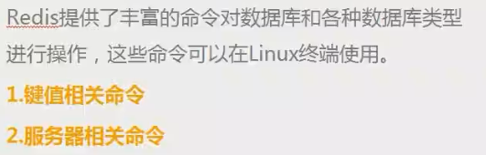

**注意：key表示的就是一个集合，list或hash或string或set或zset。**

1. **命令：keys、exists、persist、del、move、rename、expire、randomkey、type。**
2. **keys 命令：返回满足给定pattern的所有的key（集合名）。**

keys * # 表示返回所有的值。

keys rex #正则表达式

返回满足rex的所有的key名，即集合名。

1. **exists：判断某个key是否存在。**

exists key #存在则返回1，否则返回0.

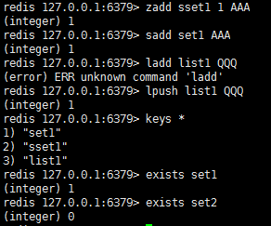

1. **del ：删除某个key。**

del key #删除成功则返回1，否则返回0。



1. **expire ： 设置一个key的生存时间。**

**expire key time #返回1表示成功设置，否则失败。**

**ttl ：获取当前key的生存时间。-1表示已经过期或永久。  
ttl key #返回key的生存时间。**



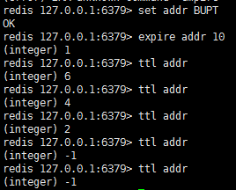

1. **select num # 选择数据库并进入数据库**

注意： redis默认有16个数据库，0-15。

成功进入返回OK，否则报出error：无效的数据库索引。.

没有选择数据库时，Redis默认进入的就是DB 0.

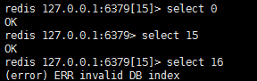

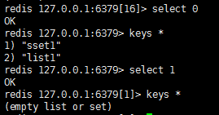

1. **move ：将一个key从当前数据库移动到另外一个数据库。**

move key DBindex #成功返回1，否则返回2.

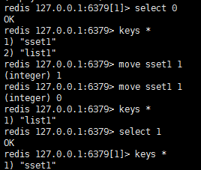

1. **persist ：取消对key的生存时间，使其永久存在。**

**注意一定要在key为过期之前设置才有效。**

**一个key过期了，利用ttl key获取的值为-1，如果一个key是永久存在，则返回值也是-1。**

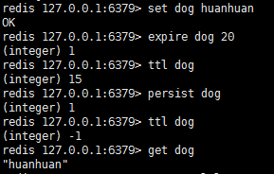 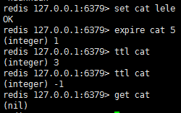

1. **randomkey：随机返回当前数据库DB其中的一个key**。

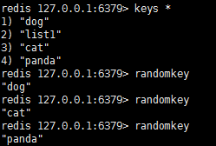

1. **rename ：对key进行重命名。**

rename keyname newname



1. **type ： 返回键的数据类型**。

**type key #类型返回值有string、hash、list、set、zset**

